Наиболее действенные упражнения из ЛФК (лечебная физкультура)
при артрозе коленного сустава
Задача ЛФК при артрозе коленного сустава – сохранить его физиологические функции. Гимнастика укрепляет мышцы, ускоряет кровоток и обменные процессы, которые необходимы для регенерации хрящевой ткани. С помощью упражнений можно уменьшить болевой синдром, повысить подвижность сустава, укрепить сердечно-сосудистую систему, улучшить общее самочувствие.
Патологические процессы начинаются в хрящевой ткани из-за недостатка питательных веществ. Ее структура меняется и истончается. Хрящ перестает быть гладким – его поверхность покрывается микроскопическими чешуйками, которые при движении отслаиваются. Суставная щель сужается и кости начинают тереться друг о друга, сковывая движения и вызывая боль.
Лечение всегда проводится комплексно. Медикаментозную терапию дополняют физиопроцедуры, массаж, мануальная терапия, гирудотерапия и лечебная гимнастика.
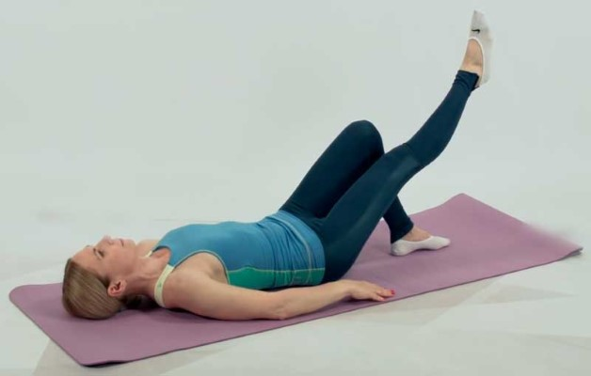
Регулярные занятия позволяют:
- увеличить амплитуду движений;
- улучшить кровообращение в больном суставе;
- уменьшить боль;
- укрепить мышцы.
Выполняя ежедневные упражнения можно остановить болезнь на 2 степени и избежать оперативного вмешательства. Подбирать комплекс упражнений должен лечащий врач в зависимости от возраста пациента и течения заболевания.
При выполнении физкультуры придерживайтесь следующих правил:
- Медленно увеличивайте нагрузку на больной сустав.
- Движения не должны вызывать болевые ощущения.
- Тренировки выполняйте ежедневно.
- ЛФК делайте только в период ремиссии. Когда колено больное и отечное, обеспечьте ему покой.
- Одинаково нагружайте оба сустава.
- Давайте ноге отдохнуть.
- Делайте гимнастику по 30 минут 3 раза в день, разделив на 10-минутные блоки.
- Совершайте плавные движения.
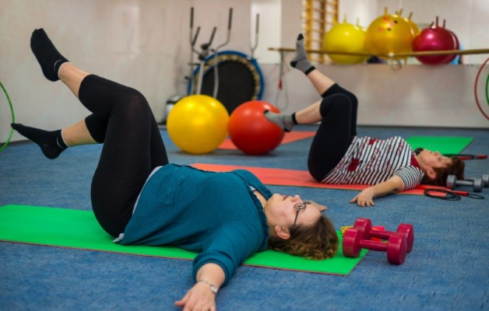

Лечебная физкультура
Комплекс упражнений:
- Лежа на спине поочередно подтягивайте колени к груди, задерживаясь каждый раз по 5 секунд.
- Имитируйте езду на велосипеде.
- Выпрямите ноги и приподнимите от пола на 20 градусов. Раздвигайте и скрещивайте конечности, как будто это ножницы.
- Перевернитесь на живот, оторвите от пола конечности, прогибаясь в спине, зафиксируйте положение на несколько секунд.
- Встаньте и возьмитесь за спинку стула. Плавно перекатывайтесь с пятки на носок.
- Поочередно отводите ноги в стороны с небольшой амплитудой.
- Сядьте на стул, кисти расположите на коленях. Напрягайте и расслабляйте мышцы бедра.
- Подтягивайте поочередно колени к груди.
- Выпрямляете и сгибайте ногу в колене.
Простые упражнения сможет выполнить человек в любом возрасте, главное не делать резких движений, которые могут вызвать боль. При обострении хронических заболеваний занятия откладывают до ремиссии.
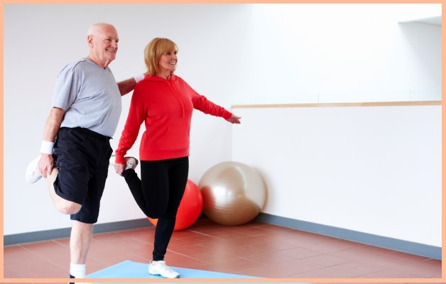

Ходьба при артрозе
Большинство ортопедов соглашаются, что ходьба полезна при гонартрозе. Она оказывает профилактическое воздействие, предупреждает развитие заболевания и укрепляет сердечно-сосудистую систему.
Польза ходьбы:
- улучшает кровообращение;
- увеличивает доставку питательных веществ к суставу;
- укрепляет мышцы;
- сжигает калории;
- увеличивает доставку кислорода к тканям;
- благотворно влияет на иммунную систему.
Полезной считается средний темп и прогулочная ходьба. При этом лучше использовать ортопедические наколенники, которые будут уменьшать нагрузку и поддерживать сустав. При артрозах 2 степени рекомендуется опираться на трость – как вариант, займитесь скандинавской ходьбой. Передвижение на 3 степени заболевания затруднительно, поэтому необходимо делать короткие прогулки с дополнительной опорой.
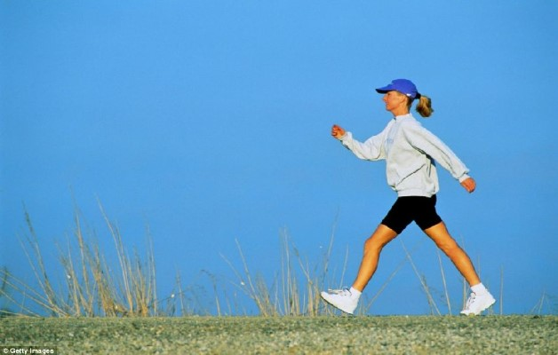

Скандинавская ходьба
Она особенно полезна. Для нее используют специальные или лыжные палки. Неспешные прогулки задействуют более 80 процентов мышц, а по энергетическим затратам скандинавская ходьба соответствует медленному бегу.
Передвижение с 2 палками снимает нагрузку с коленных суставов и минимизирует травматизацию.
Освоить скандинавскую технику сможет человек с любой физической подготовкой, но лучше начинать занятия с тренером, который укажет на нюансы. Ходьба должна начинаться с небольшой разминки и заканчиваться растяжкой мышц.
Чтобы эффект от ходьбы был максимальным, необходимо правильно подобрать размер палок. Они служат продолжением руки и помогают правильно перемещать вес.
Техника ходьбы:
- правую руку вынесите вперед и коснитесь палкой земли;
- сделайте шаг вперед левой ногой;
- перекатитесь с пятки на носок;
- левой рукой оттолкнитесь от земли и вынесете палку перед собой;
- когда острие коснется земли сделайте шаг правой ногой;
- вес тела переносите на руки.

